Dossier 5 artistes :
- Maurizio Savini (1965-) : c’est un sculpteur italien très connu pour ses œuvres réalisées à base de chewing-gum ! Il est inspiré par les contes pour enfant et la pop culture et a réalisé une multitude de sculpture avec comme matériaux principal le chewing-gum.
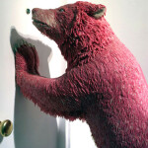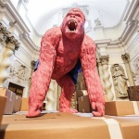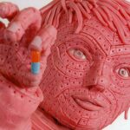

- Scott Wade ( 1959-) : c’est un américain qui a eu l’idée d’utiliser des voitures sales comme œuvres d’art. Cet art éphémère est devenu sa passion et il l’a nommé le Dirty Car Art.
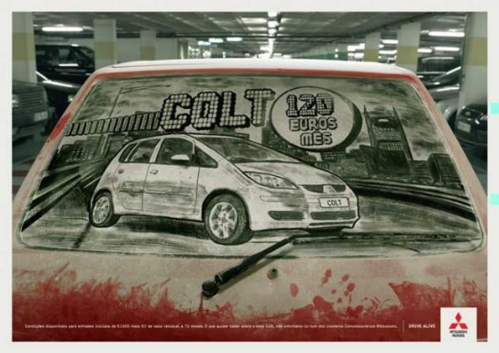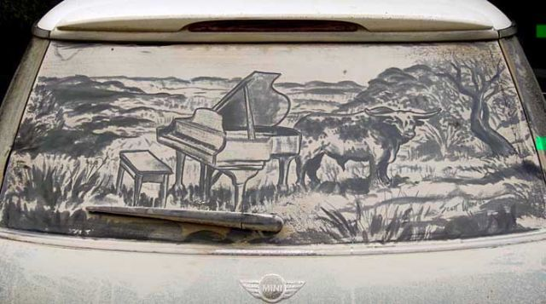

- Herb Williams : c’est un artiste de Nashville dans le Tennessee qui aborde les problèmes écologiques dans ses sculptures en crayon. Incendies, ouragans, ressources naturelles… beaucoup de sujets critiques de notre époque qu’il met en forme dans ses créations colorées utilisant des matériau évoquant l’enfance.
Venus de la fonte glaciaire Venus des feux de forêt
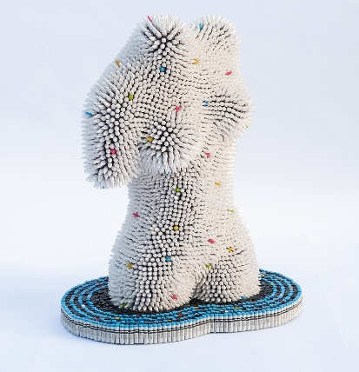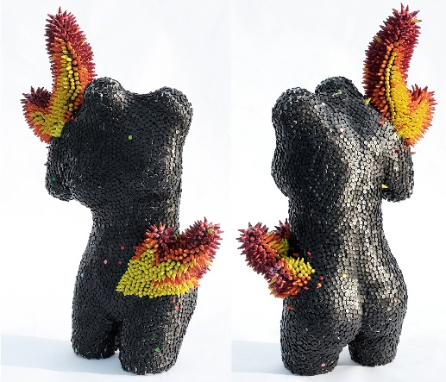

- Prudence Emma Staite : c’est une artiste culinaire qui créer avec des aliments comme du chocolat et qui rend alors ses œuvres comestibles. Elle dit vouloir que les gens puissent toucher l'art, sentir l'art, apprécier l'art, mordre l'art et vraiment s'impliquer dans l'art.
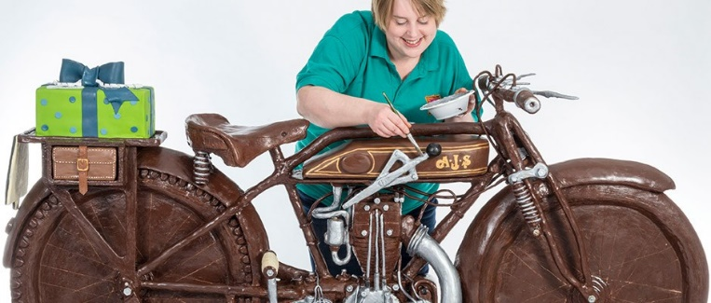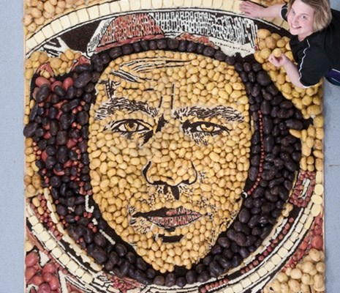

- Keira Rathbone : c’est une artiste londonienne à succès qui réalise ces œuvres à l’aide d’une machine à écrire ! Elle créer à partir de lettres, chiffres et symboles. Une technique unique qu’elle pratique dans un studio au Royaume-Uni.
